**《氧化剂和还原剂》同步练习**

1．单质X和单质Y反应生成X3＋和Y2－，现有下列叙述：

①X被氧化，②X是氧化剂，③X3＋是氧化产物，

④X具有氧化性，⑤Y2－是还原产物，⑥X3＋具有氧化性。

其中正确的是(　　)

A．①④⑤⑥ B．②③④⑤

C．①③⑤⑥ D．①②④⑥

2．ClO2是一种消毒杀菌效率高、二次污染小的水处理剂。实验室可通过以下反应制得ClO2：2KClO3＋H2C2O4＋H2SO42ClO2↑＋K2SO4＋2CO2↑＋2H2O，下列说法正确的是(　　)

A．1个KClO3参加反应有2个电子转移

B．ClO2是氧化产物

C．H2C2O4在反应中被还原

D．KClO3在反应中得到电子，作氧化剂

3．氧化还原反应中，水的作用可以是氧化剂、还原剂、既是氧化剂又是还原剂、既非氧化剂又非还原剂等。下列反应与Br2＋SO2＋2H2O===H2SO4＋2HBr相比较，水的作用不相同的是(　　)

A．Na2O＋H2O===2NaOH

B．4Fe(OH)2＋O2＋2H2O===4Fe(OH)3

C．Cl2＋H2O===HCl＋HClO

D．2Al＋2NaOH＋2H2O===2NaAlO2＋3H2↑

4．我国古代就有湿法炼铜的记载“曾青得铁则化为铜”，反应为Fe＋CuSO4===Cu＋FeSO4。有关该反应的说法正确的是(　　)

A．Fe是氧化剂 B．CuSO4是还原剂

C．Fe被氧化 D．CuSO4发生氧化反应

5．下列物质在化学反应中常作还原剂的一组是(　　)

A．HNO3、Cl2、FeCl3、KMnO4

B．Al、CO、O2、H2

C．Zn、C、H2、CO

D．KClO3、MnO2、C、Fe

6．需要加入氧化剂才能实现下列转化的是(　　)

A．Cl2―→Cl－ B．H＋―→H2

C．MnO2―→Mn2＋ D．Zn―→Zn2＋

7．常温下，在溶液中可以发生以下反应：

①2Fe2＋＋Br2===2Fe3＋＋2Br－，

②2Br－＋Cl2===Br2＋2Cl－，

③2Fe3＋＋2I－===2Fe2＋＋I2。

由此判断下列说法错误的是(　　)

A．铁元素在反应①和③中均被氧化

B．反应②中Cl2被还原，Br－被氧化

C．氧化性强弱顺序为Cl2>Br2>Fe3＋>I2

D．还原性强弱顺序为I－>Fe2＋>Br－>Cl－

8．在一定条件下KClO3与I2按下式反应：2KClO3＋I2===2KIO3＋Cl2，下列判断正确的是(　　)

A．该反应属于置换反应

B．氧化性：I2>KClO3

C．还原性：KClO3>I2

D．还原剂为KIO3，氧化剂为I2

9．工业上制取ClO2的化学反应：2NaClO3＋SO2＋H2SO4===2ClO2＋2NaHSO4，下列说法正确的是(　　)

A．SO2在反应中被氧化

B．NaClO3在反应中失去电子

C．H2SO4在反应中作氧化剂

D．还原剂在反应中得到电子

10．在一定条件下，PbO2与Cr3＋反应，产物是Cr2O和Pb2＋，则与1个Cr3＋反应所需PbO2为(　　)

A．3.0个 B．1.5个

C．1.0个 D．0.75个

11．关于氧化还原反应的说法中正确的是(　　)

A．失去电子的物质是氧化剂

B．氧化反应的本质是得电子

C．原子得到电子后，元素的化合价一定升高

D．有单质参加或生成的反应不一定是氧化还原反应

12．根据反应①～④四个反应，回答下列问题：

①Cl2＋2KI===2KCl＋I2

②2FeCl2＋Cl2===2FeCl3

③2FeCl3＋2HI===2FeCl2＋2HCl＋I2

④H2S＋I2===S＋2HI

(1)反应①的反应类型为(填序号)________。

A．置换反应 B．复分解反应

C．化合反应 D．氧化还原反应

(2)根据上述四个反应可判断出Cl2、I2、Fe3＋、H2S四种物质的氧化性强弱顺序为________。

13．在下列反应中：

①2Na＋2H2O===2NaOH＋H2↑

②2F2＋2H2O===4HF＋O2

③Cl2＋H2O===HCl＋HClO

④C＋H2OCO＋H2

⑤CaO＋H2O===Ca(OH)2

⑥2H2O2H2↑＋O2↑

试从氧化还原的角度，回答下列问题：

(1)水只作氧化剂的是________。

(2)水只作还原剂的是________。

(3)水既不作氧化剂又不作还原剂的是________。

14．常见的食品脱氧剂多为无机铁系脱氧剂，其主要成分为活性铁粉。脱氧中的一步主要反应为4Fe(OH)2＋O2＋2H2O===4Fe(OH)3(红褐色固体)。

(1)Fe(OH)3中铁元素化合价为________，该脱氧反应中还原剂是________。

(2)某化学兴趣小组用食品脱氧剂(2 g铁粉、0.5 g活性炭、0.5 g氯化钠)进行如下两个实验。

适量脱氧剂过量稀硫酸气体甲混合物过滤固体乙溶液丙

请回答：

①溶液丙中一定含有的金属阳离子是________(写离子符号)；

将乙烘干后进行如下实验，物质之间的转化关系如图所示：(反应条件及部分产物略去)

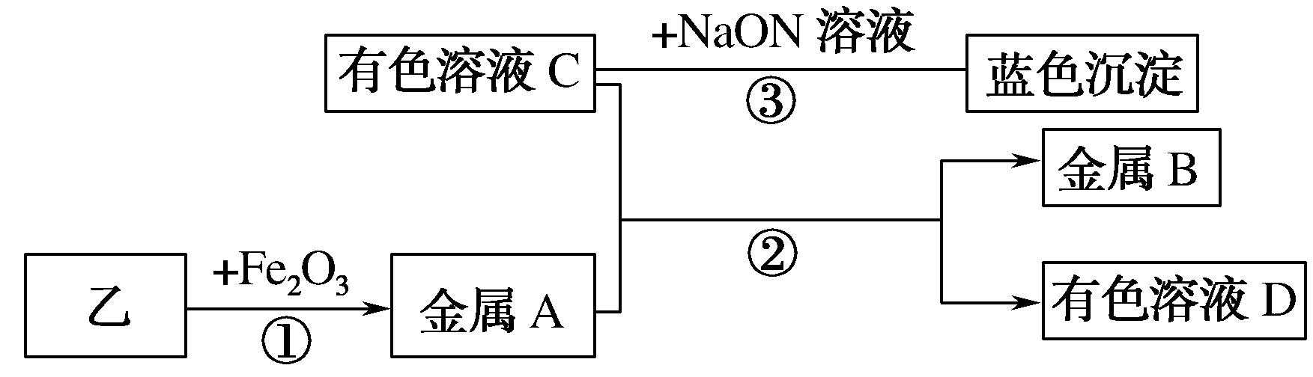

②写出反应②的离子方程式，并用双线桥法表示电子转移的方向和数目__________________________________________；

③向溶液C中加入BaCl2溶液，有白色沉淀产生，其离子方程式为________________________________________________；

反应③的化学方程式为_________________________________。

参考答案：

1-5CDDCC

6-11DAAABD

12.

(1)AD

(2)Cl2>Fe3＋>I2>H2S

13.

(1)①④　(2)②　(3)③⑤

14.

(1)＋3　Fe(OH)2

(2)①Fe2＋、Na＋　②

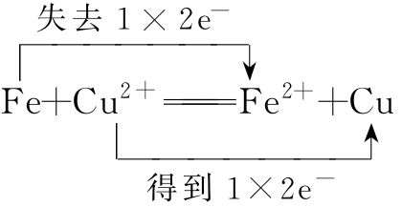

③SO＋Ba2＋===BaSO4↓

CuSO4＋2NaOH===Cu(OH)2↓＋Na2SO4